等量代换与几何证明

教学目标

1.初步掌握等量代换、几何证明的基本方法和步骤。

2.在解决问题的过程中，经历等量代换和几何证明的过程，进一步提升逻辑推理能力，体会逻辑思维是数学的一种重要思考方式。

3.进一步激发学习数学的兴趣和欲望，增强学习数学的信心。

教学难点：等量代换、几何证明的基本方法。

教学难点:用语言、符号或文字描述代换和证明的过程。

教学过程

一、**引入情境，探究方法**

1.独立探究（教学例3）

师：前面我们已经对推理有所了解，请大家试着用推理的方法解决下面的问题。

多媒体呈现下题

已知+ =24，= + +

求和 的值。

问题： = + + 是什么意思？

（学生把式子的意思用文字描述出来）

师：这道题，你会做吗？

生：会。

（1）根据解方程的经验，用等式表达。

把 + =24中的 换成 + + ，有：

+ + + = 24

×4=24

=24÷4=6

于是有 =6×3=18

（2）汇报交流

教师根据学生回答，及时引导学生有理有据地表达，并合理运用衔接词语。如，因为…所以…由…得…等等

（3）总结提升

引导学生观察把 还换成 + + ，之后又把 换成6，在数学中，这样的代换叫做等量代换。

（4）灵活运用

＋

＝

160。

＋

＝

160，

是否等于 ？

请说明

学生独立思考，然后小组交流汇报。

1. 独立思考（教学例4）

课件呈现例4，如图。

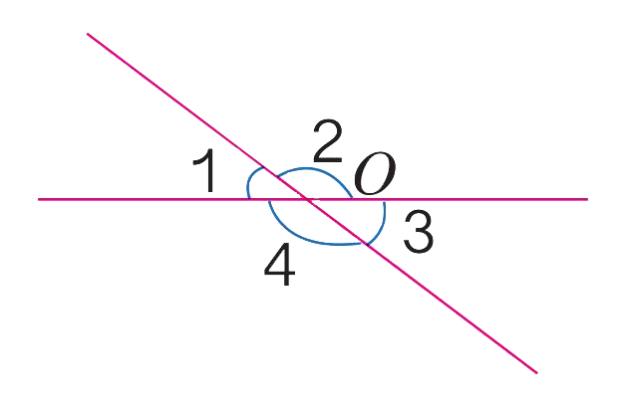

（1）两条直线相交于点O。一共能组成几个平角？

生：∠1 和∠2 、∠2和∠3 、∠3和∠4 、∠4和∠1，一共能组成4个平角。

1. 你能推出∠1 =∠3 ？

① 请你独立思考，说说你的想法。

②在问题解决的过程中，你运用了什么知识？

1. 学生汇报

∠1＋∠2

＝

180°

方法一：

∠2＋∠3

＝

180°

∠1＋∠2

＝

∠2＋∠3

＝

－∠2

∠1＋∠2

∠2＋∠3

－∠2

∠3

∠1

＝

∠1＋∠2

＝

180°

方法二：由 ，得

∠1=180°-∠2

∠2＋∠3

＝

180°，

同理，由 得

∠3 =180°-∠2

所以， ∠1 =∠3 ，

1. 梳理方法，提升认识

问题：通过今天的学习，你有什么收获吗？（对看似不相关

的独立的信息，在解决问题时我们可以怎样思考呢？）

1. 布置作业

第104页练习二十二，第10题。

板书设计：

等量代换与几何证明

（1）已知△+□=24，△=□+□+□。求△和□的值。

想：把△+□=24中的△换成 □+□+□ ，

有□+□+□+□=24

由此得□=6

再把□换成6.有△+6=24

从而得知△=18

（2）如图，两直线相交于点O。请证明∠1 =∠3



方法一

想：因为 ∠1 +∠2 = 180° ∠2+∠3 = 180°

所以 ∠1 +∠2 =∠2+∠3 （等量代换）

∠1 +∠2 — ∠2 =∠2+∠3 — ∠2 （等式的性质）

∠1 =∠3

方法二

想：因为 ∠1 +∠3 = 180° ∠1=180°-∠2

∠2+∠3 = 180° ∠3 =180°-∠2

所以，∠1 =∠3 。